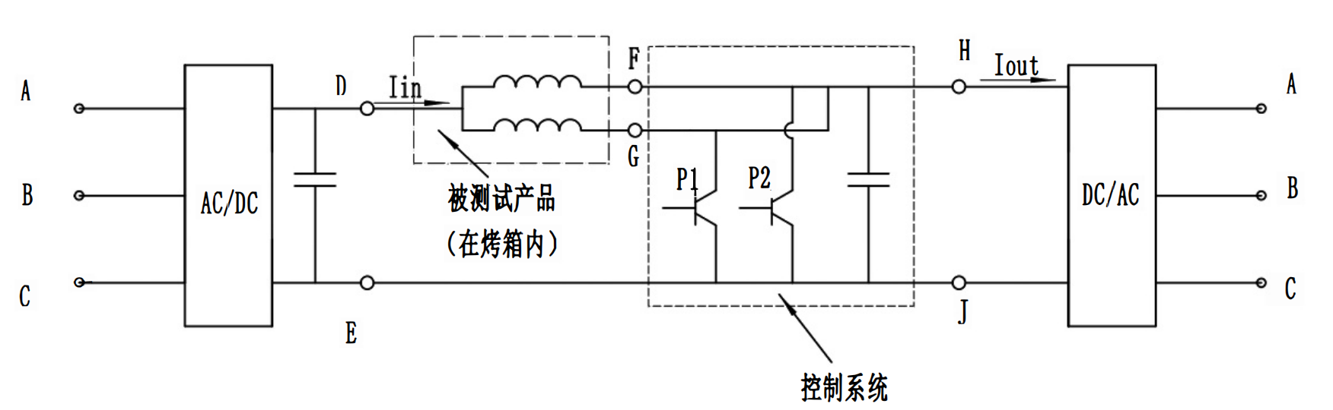
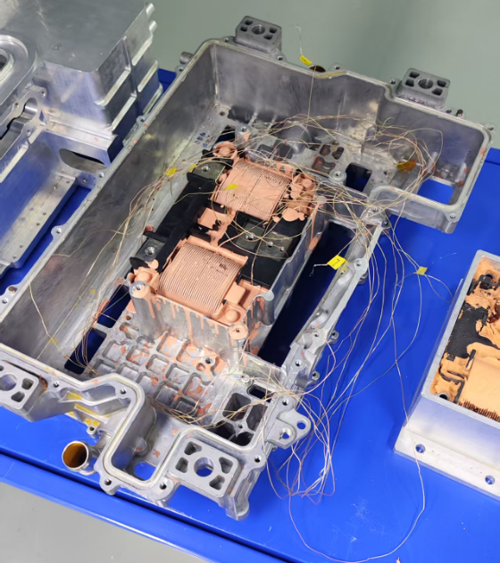
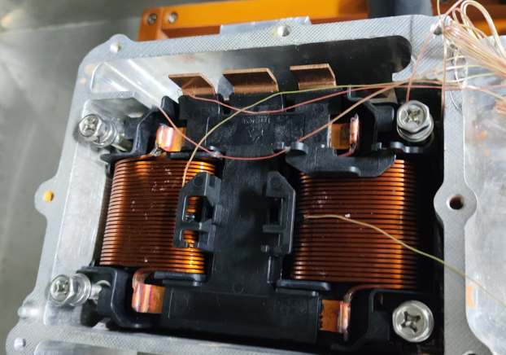
新能源车车载电感测试系统
测试框架原理图
新能源车车载升压电感装在电驱里的状态
新能源车车载升压电感
集成后的设备
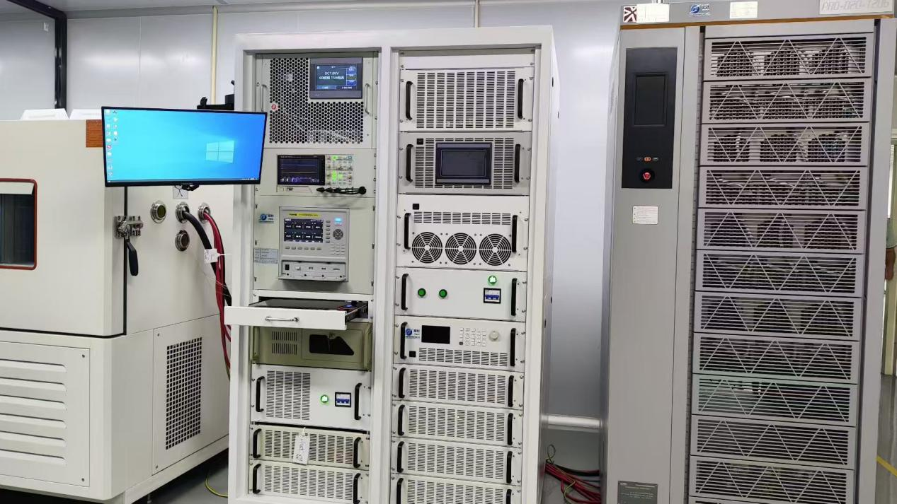
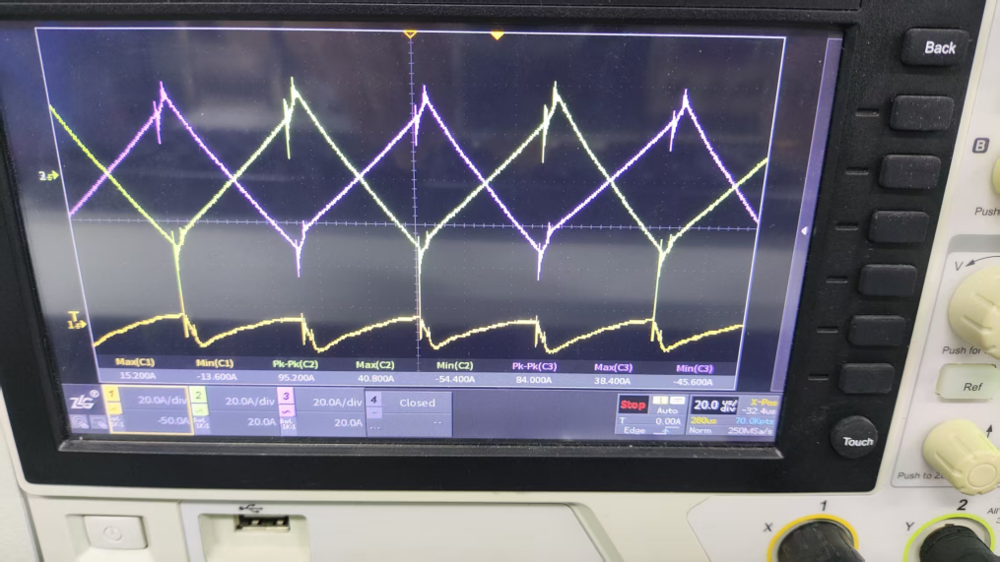
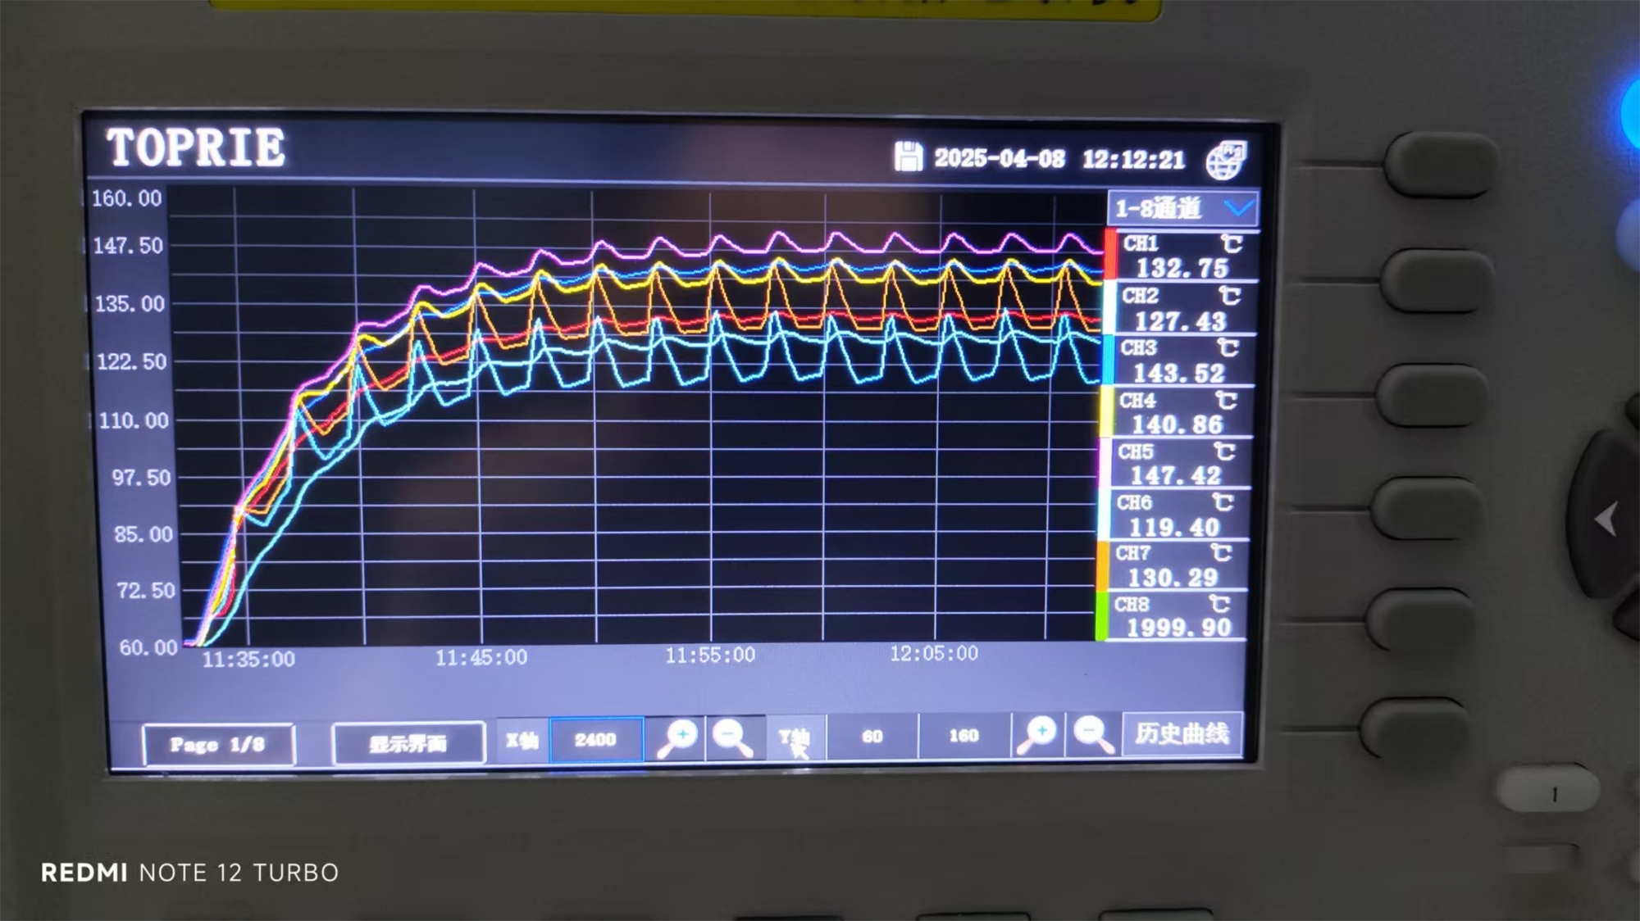
实测数据：
双向交错BOOST电路，电感模拟车载工作时，电感为温升数据，8个温度采样点的数据。
双向交错BOOST电路，电感单路电流和耦合电流数据。

